
За 11 – ти път в гр. Първомай в чест на 24 май раздадоха награди „МУЗА”

С тържествен концерт на 21 май в големия салон на Образцово „Народно читалище Св. Св. Кирил и Методий – 1894 г. – гр. Първомай” организаторите на Майските културни тържества в града отбелязаха големият духовен празник – 24 май.
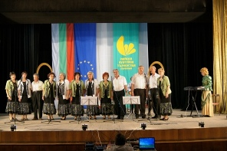
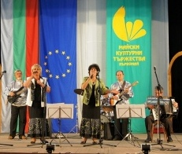
С годишен концерт – продукция се представи групата за стари градски песни „Романтика” с художествен ръководител Соня Коджабашева. Една след друга се редуваха любими песни на поколения българи в изпълнение на групата и дуета Нели Чурчулиева и Антонина Богданова под съпровода на оркестър „Ретротон” с ръководител Славчо Благоев.

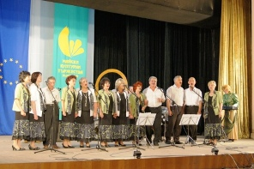

В концерта се включиха с пет изпълнения и състава за руски песни „Ивушка” с ръководител Наталия Чайка – Георгиева и нейните солистки Ана Сиракова и Лиляна Караславова.
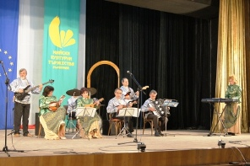

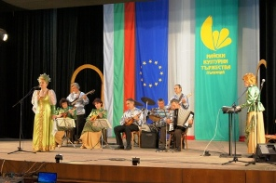

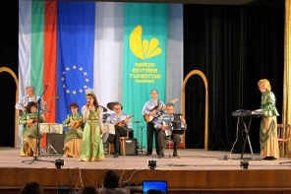
Тържествеността на събитието се подсили с момента на връчване на наградите „Муза”, които се присъждат за постижения в различните направления на читалищни и културни дейци в града.
По статут наградите се връчват в навечерието на най – българския празник 24 май. Принципът на демократичност и прозрачност при номинирането на носителите бе спазен и този път, като излъчването идва от колективите, потвърждават се от Художествения съвет на ръководителите на състави и след окончателното одобрение на Читалищното настоятелство се връчват тържествено под звуците на „Върви народе възродени” от членовете на Читалищното настоятелство, Проверителната комисия и Кмета на Общината.
Ето и носителите на „МУЗА 2010”:
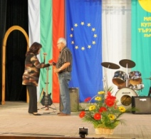
- Народно пеене – Никола Павлов
- Школувано пеене – Тодор Тодоров
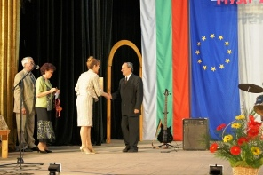
- Инструменталист – фолк- Димитър Генев
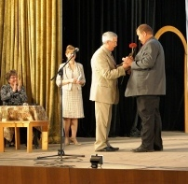
- Инструменталист – поп – Наталия Чайка – Георгиева
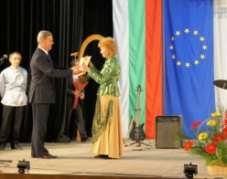
- Театър – Славчо Янчевски
- Литература – Недялка Атанасова
- Библиотечна дейност – Соня Коджабашева
- За цялостна дейност – Зорка Каразапрянова
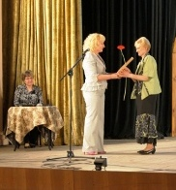
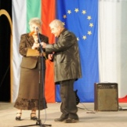

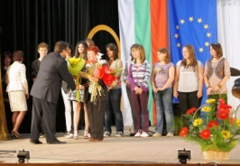
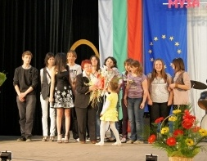

Мини „Муза” се връчи на:
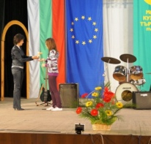
- Елена Попова – изпълнител в Детска музикална студия
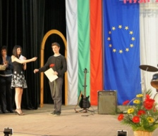
- Янко Андонов – от Студията за приложни изкуства

С думите на водещата:
„Нека направим така, че нашият малък народ
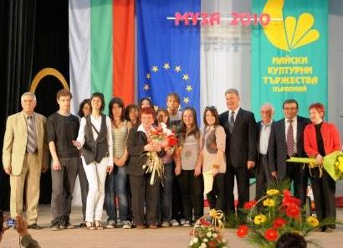
единствен в света да продължи да празнува уникалния Празник на буквите и над села и градове да продължи да се носи вечното „Върви народе възродени !” празничното събитие завърши.

